 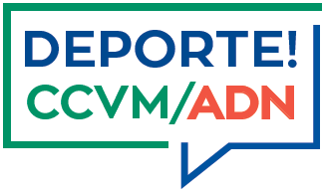

**EVENTOS DEPORTIVOS FIN DE SEMANA: 7 – 8 Oct 2017**

|  |  |  |  |  |  |
| --- | --- | --- | --- | --- | --- |
| **DEPORTE** | **EVENTO** | **CARACTER** | **FECHA** | **ENTREGA PREMIOS** | **OBSERVACIONES** |
| **Ajedrez** | Torneos sociales de partidas lentas  (3ª ronda) | Social | 7 de octubre |  | Chalet de Ajedrez  De 17:00 a 20:00 |
| **Bridge** | Gran Premio de Bridge Villa de Madrid |  | 7 y 8 de octubre |  | Salas Bridge:  7 de octubre desde las 17:30 horas y 8 de octubre desde las 17:00 horas |
| **Golf** | Premio Grupo Capital | Social | 7 y 8 de octubre | Al finalizar la prueba | Recorrido negro |
| **Hípica** | Cto de España de Yeguadas  CSN*** |  | Del 5 al 8 de octubre | Al finalizar la prueba | Pista social  Picadero  Pista Banquetas |
| **Hockey** | DHMB:  REAL SOCIEDAD 1927 Vs PEDRALBES HC  1ª DIV FEM:  CCVM Vs CASTELLDEFELS  DHF:  CCVM Vs RC JOLASETA |  | 7 de octubre  8 de octubre  8 de octubre |  | A las 17:00 horas en el campo 1  A las 11:00 horas en el campo 1  A las 13:00 horas en el campo 1 |
| **Tenis** | Cto Madrid Equipos Veteranos + 55:  CCVM Vs POZUELO  Cto España Equipos Veteranos +60:  CCVM Vs STADIUM CASABLANCA |  | 7 de octubre  8 de octubre |  | A las 10:00 horas  A las 11:00 horas |